Épicerie sociale : douze fois moins de dons alimentaires en 5 ans
Fanny Gonzalez, directrice d’Économie solidarité partage, qui gère l’épicerie sociale, dresse un bilan inquiétant pour la banque alimentaire, avec des dons en diminution et un nombre de bénéficiaires en hausse. Une situation qui s’est nettement détériorée en 5 ans.
Florent MULLER -08/06/23 à 17:00 | mis à jour hier à 20:20 -
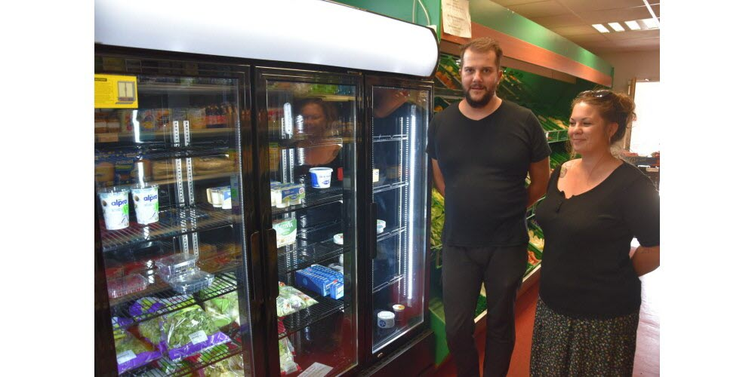
Jordan, encadrant technique, et Fanny, directrice de la structure ESP, devant les frigos presque vides de l’épicerie sociale Au Caddy Fleury. « Il y a 5 ans, nous avions trois frigos remplis à ras bord. » Photo JSL /Florent MULLER
À Tournus, l’épicerie sociale et solidaire Au Caddy Fleury est la seule structure permettant aux personnes en difficultés financières de se nourrir à petit prix. Envoyées par les travailleurs sociaux, ces personnes peuvent bénéficier de produits alimentaires et d’hygiène à des tarifs allant de 10 à 50 % de leur valeur marchande. En 2022, 300 foyers des communautés de communes du Mâconnais Tournugeois et d’Entre Saône et Grosne ont pu y avoir accès.

De 250 kg de dons par jour à 20 kg
Directrice d’Économie solidarité partage, la structure qui gère cette épicerie, Fanny Gonzalez nourrit quelques inquiétudes pour l’avenir de ce service à la population : « Nous avons plusieurs difficultés. La première vient de l’approvisionnement avec des grandes surfaces qui donnent de moins en moins. Désormais, elles livrent les fruits et légumes aux élevages d’animaux et la viande non vendue est envoyée dans les usines de méthanisation. De plus, elles sont de plus en plus nombreuses à faire des paniers antigaspillages à bas prix le soir pour écouler les produits dont la date de péremption arrive à échéance. Si ces initiatives ne sont pas mauvaises en soi, les conséquences pour nous sont dramatiques : Là où nous recevions 250 kg de denrées par jour en 2018, nous n’en avons plus que 20 kg. »

Vivre du surplus et des invendus, c’est fini
Les produits que l’épicerie n’a pas, elle les achète elle-même pour les revendre à bas prix. Et là encore, les chiffres sont inquiétants. « En 2018, nous achetions 800 € de produits, aujourd’hui, c’est 9 000 €. Il y a le problème de l’inflation, mais aussi des besoins qui augmentent. Surtout que nous veillons à acheter des bons produits si possible locaux pour que chacun puisse avoir accès à une alimentation saine. Avant, on vivait du surplus et invendus, c’est désormais impossible.

Des communes refusent de participer
Dans le même temps, le nombre de bénéficiaires ne cesse d’augmenter. En 2023 l’épicerie a accueilli 50 foyers de plus que l’année précédente où 300 foyers étaient venus. »
Concernant le financement de la structure, l’épicerie éprouve également des problèmes. « Au niveau de la communauté de communes du Mâconnais Tournugeois, tout va bien. Elle nous verse 22 000 € chaque année, sans même nous demander le nom des bénéficiaires. C’est un vrai soutien. Mais au niveau d’entre Saône et Grosne, cette compétence est gérée au niveau de chaque commune. Et certaines refusent de nous donner. En sachant que le droit à l’alimentation n’existe pas et qu’elles ont le droit de refuser. Mais c’est un problème lorsqu’elles nous demandent qui sont les bénéficiaires et qu’elles choisissent à la tête du client si elles veulent ou non donner.»
Fanny Gonzalez et son équipe en sont convaincues : il faut changer de système. « Il y a des expérimentations en cours dans toute la France. Pour notre part, nous menons des ateliers de réflexion avec toutes les personnes concernées. Faut-il une caisse alimentaire commune à toutes les banques alimentaires ? Comment intégrer les agriculteurs dans le système ? Quel financement entre le public et le privé ? Autant de questions auxquelles nous allons devoir répondre pour assurer la continuité de ce service. »
Collecte alimentaire ce week-end
Vendredi, samedi et dimanche, les membres de l’épicerie sociale seront présents dans la plupart des grandes surfaces de Tournus et Sennecey-le-Grand pour une collecte alimentaire. Cette opération se déroulera aux heures d’ouverture des commerces. Les équipes se tiendront à l’entrée et vous indiqueront les produits qu’elles recherchent. Vous pourrez ainsi les ajouter à votre panier et les donner à la sortie. L’épicerie recherche par ailleurs des bénévoles pour cette opération. Contact : 06.29.84.18.69.

